מערכות הפעלה - תרגיל בית 1א

1-5:
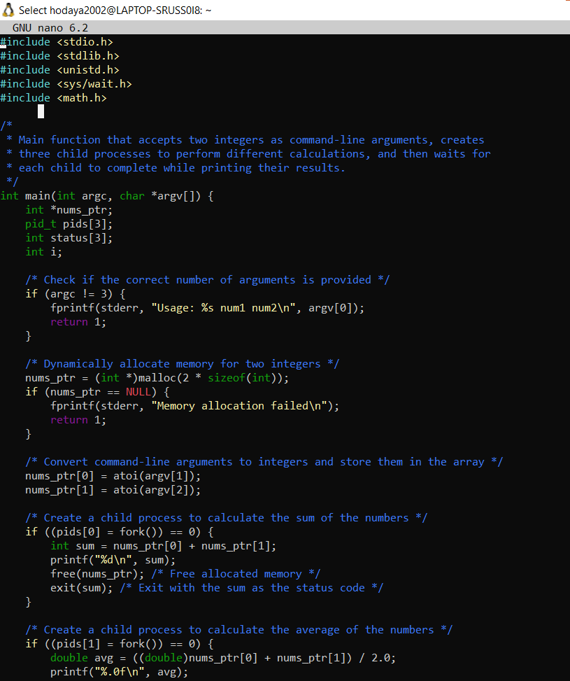

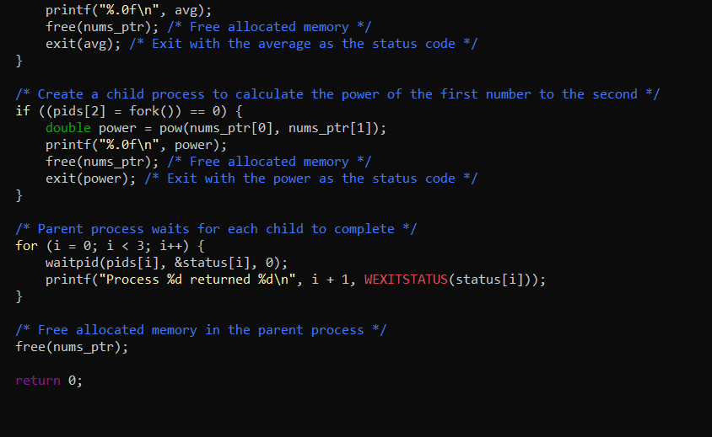

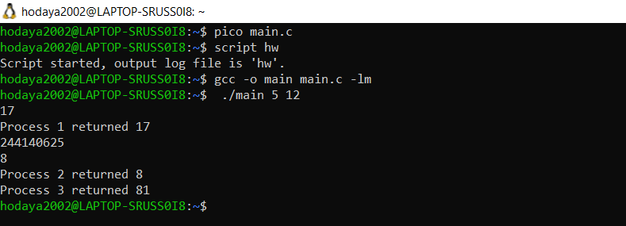
6. התוצאה של תהליך 3, שהוא חישוב של מספר ראשון בחזקת המספר השני, לא תודפס נכון כאשר המספרים גדולים, מכיוון שחישוב כזה עשוי לחרוג מהערך המקסימלי שניתן לאחסן ב-int. ב-C, ערכים גדולים יכולים לגרום ל-overflow ולתוצאות לא צפויות.
7. התוצאות אינן מודפסות לפי הסדר (קודם הילדים ואז התהליך הראשי) מכיוון שהתהליכים מתבצעים במקביל. כל תהליך בן מסיים את פעולתו בזמנים שונים, ולכן הפקודות שמבצעות הדפסת התוצאות יכולות להתבצע בסדר אקראי, בהתאם לזמן הסיום של כל תהליך.
8.
ה-script
